**بیزینس پلن**

**کافی شاپ**



منوباز

**شروع کار**

بیزینس پلن کافی‌شاپ به شما این فرصت را می‌دهد که دیدگاه خود را سازمان‌دهی کنید و مطمئن شوید هیچ چیزی هنگام افتتاح کافی‌شاپ برای اولین بار از قلم نیفتاده است.

برای هر مرحله از افتتاح کافی‌شاپ، بیزینس پلن شما در کنار شما خواهد بود تا راهنمایتان باشد. عملیات کافی‌شاپ شما روان‌تر پیش خواهد رفت اگر از یک بیزینس پلن دقیق به عنوان راهنمای اصلی استفاده کنید.

**دستورالعمل‌های استفاده از قالب بیزینس پلن کافی‌شاپ شما**

با صفحه‌ی جلد شروع کنید. لوگوی شرکت خود را به همراه نام، آدرس، شماره تماس و ایمیل وارد کنید.

سپس، به خود بیزینس پلن بروید. هنگام پر کردن هر بخش در این قالب بیزینس پلن، زیر هر عنوان بخش، دستورات و راهنمایی‌هایی به صورت ایتالیک نوشته شده است. نوشتن شما در متن معمولی زیر راهنماها آغاز می‌شود. کافی است "Start..." را حذف کرده و نوشتن را آغاز کنید. هر ایده‌ی کافی‌شاپ متفاوت است، به همین دلیل ما فضای کافی برای توضیح دقیق ایده‌ی شما در اختیار گذاشته‌ایم.

در نهایت، هنگامی که آماده‌ی ارائه بیزینس پلن خود به دیگران شدید، همه‌ی متن‌های ایتالیک، به‌همراه صفحه‌ی اول و صفحه‌ی آخر را حذف کنید. بیزینس پلن شما با صفحه‌ی جلد آغاز و با تحلیل مالی شما به پایان می‌رسد. برای چاپ، روی File > Print کلیک کنید و برای دانلود، روی  
 File > Download As کلیک کرده و فرمت مورد نظر خود را انتخاب کنید.

**آماده‌اید؟ بیایید شروع کنیم!**

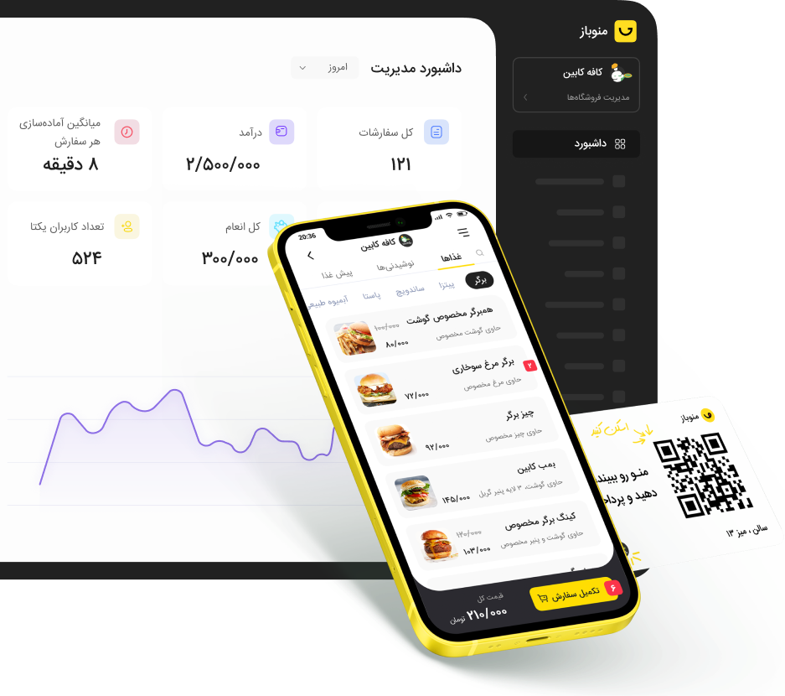

**نرم افزار کافی شاپ منوباز**

<www.menobuzz.com>

شماره تماس: [02191692046](tel:+982191692046)

آدرس: تهران، دانشگاه صنعتی شریف، ساختمان دانشگاه، طبقه چهارم، واحد ۴۱۵

**فهرست مطالب**

خلاصه اجرایی

معرفی شرکت

منوی نمونه

تیم و مدیریت

تحلیل بازار

بازار هدف

تحلیل مکان

تحلیل رقبا

برنامه بازاریابی

برنامه عملیات

تأمین مالی و وام‌ها

پیش‌بینی فروش و هزینه‌های عملیاتی

**خلاصه اجرایی**

اولین بخش از بیزینس پلن کافه شما، خلاصه اجرایی است که یک معرفی کوتاه و مفید از ایده کافه شما ارائه می‌دهد. در این بخش، عناصر کلیدی بیزینس پلن شما مثل خلاصه‌ای از بودجه، مأموریت کسب و کار، بازار هدف، ارزش‌های اصلی، و چشم‌انداز کلی برای محصولات و سبک خدمات قهوه شما معرفی می‌شود.

بیشتر کافه‌ها به شکل رستوران‌های سرویس پیشخوان فعالیت می‌کنند و بر ارائه قهوه باکیفیت تمرکز دارند، اما برخی ممکن است به‌عنوان کیوسک، کافی‌شاپ‌های درایو-ثرو یا حتی کافه‌های تمام سرویس عمل کنند. آگاهی از فضایی که می‌خواهید کافه شما در مقایسه با رقبا اشغال کند، بسیار مهم است.

هنگام نوشتن خلاصه اجرایی بیزینس پلن کافه‌تان، خواننده را تصور کنید و به این فکر کنید که چگونه می‌توانید توجه او را جلب کنید و او را ترغیب کنید تا ادامه متن را بخواند و شاید حتی سرمایه‌گذاری کند.

شروع کنید...

**معرفی شرکت**

تفاوت‌های میان معرفی شرکت و خلاصه اجرایی ممکن است ظریف به‌نظر برسد، اما معرفی شرکت بیشتر نقش یک واژه‌نامه را برای بیزینس پلن دارد تا یک خلاصه – کاربردی‌تر است تا جلب توجه.

در این بخش، نوع رستوران، ساختار مالکیت و تجربه مشتری را معرفی کنید. در مورد یک کافی‌شاپ، معرفی شرکت شامل توصیف فرایندهای دم کردن قهوه، محصولات قهوه و غذا، موقعیت مکانی و شیوه‌های استخدام و کار برای باریستاها خواهد بود.

بخش معرفی شرکت همچنین فرصتی است برای انتقال دیدگاه‌های مفهومی برند به سرمایه‌گذاران. در نظر بگیرید که چگونه می‌توانید اطلاعاتی درباره نام کافه، لوگو، ترکیب رنگ و حضور برندتان ارائه دهید تا به تجربه مشتریان کمک کرده و احساس مثبتی ایجاد کند.

شروع کنید...

**منوی نمونه**

یک منوی نمونه یکی از بخش‌های خاص بیزینس پلن برای رستوران است. با این حال، کافه‌های موج دوم و سوم قهوه معمولاً انتظار می‌رود که نوشیدنی‌های مشخصی را ارائه دهند، در حالی که شما می‌توانید با افزودن آیتم‌های منحصر به فرد، کافه خود را از رقبا متمایز کنید.

قهوه دمی، قهوه سرد، نوشیدنی‌های اسپرسو و چای‌ها – همه این‌ها استاندارد هستند. کافی‌شاپ‌ها با ارائه نوشیدنی‌های طعم‌دار خاص، همکاری با رست‌کننده‌های باکیفیت یا ایجاد فضایی مورد نیاز در منطقه، می‌توانند از رقابت سنگین با شرکت‌های موج دوم قهوه متمایز شوند.

منوی نمونه همچنین شما را وادار می‌کند که به‌طور دقیق به نحوه تولید و سرو قهوه‌ها، چای‌ها و ساندویچ‌ها یا شیرینی‌ها فکر کنید. چگونه شیر، قهوه دم‌شده، کگ‌های قهوه سرد و نیترو را نگهداری می‌کنید و به چه تجهیزات دم‌آوری نیاز دارید؟

اگر برای ایجاد مفهوم کافه خود نیاز به الهام دارید، نگاهی به این لیست از ایده‌های رستورانی، این مقاله در مورد ایجاد آیتم‌های جدید منو، و این مجموعه از قالب‌های منو بیندازید.

شروع کنید...

**تیم و مدیریت**

مدیریت و پرسنل در کافی‌شاپ‌ها می‌تواند بسیار تخصصی و رقابتی باشد، و تصمیم‌گیری در مورد ساختار تیم و مدیریت قبل از شروع استخدام اهمیت زیادی دارد. باریستاها اغلب علاوه بر تهیه نوشیدنی‌های قهوه، به‌عنوان فروشنده، آشپز و تیم توسعه نوشیدنی نیز فعالیت می‌کنند.

چه کسی مسئول تحقیق و توسعه در زمینه نوشیدنی‌های قهوه و روش‌های دم‌آوری خواهد بود؟ آیا برای تهیه غذا از خارج از کافه کمک می‌گیرید، باریستاها را برای تهیه غذا آموزش می‌دهید یا آشپز استخدام می‌کنید؟ آیا شخصی را برای بازاریابی و روابط عمومی آنلاین و شبکه‌های اجتماعی استخدام می‌کنید، یا از مدیر کافه انتظار دارید این نقش را نیز ایفا کند؟

همچنین در مورد نوع شغل‌هایی که قصد ایجاد آن‌ها را دارید، اینکه این شغل‌ها تمام‌وقت یا نیمه‌وقت خواهند بود، نحوه استخدام یا آموزش کارکنان با مهارت‌های مناسب، و اینکه چگونه قصد دارید مزایا و حقوق مناسب فراهم کنید فکر کنید. کارکنان شما به دیگر بخش‌های حیاتی بیزینس پلن، مثل بودجه و تولید غذا و نوشیدنی مرتبط هستند، پس مهم است که نیازهای پرسنلی خود را به‌طور واضح مشخص کنید.

شروع کنید...

**تحلیل بازار**

رقابت در صنعت قهوه بسیار شدید است و یافتن جایگاه مناسب در بازار، برای موفقیت هر کسب‌وکار غذایی ضروری است. سرمایه‌گذاران معمولاً درباره سه جنبه اصلی بازار شما سوال می‌پرسند: بازار هدف، موقعیت مکانی، و رقبا. این سه مورد را در این بخش پوشش دهید و همچنین هر عامل دیگر بازار یا صنعتی را که فکر می‌کنید باید اضافه شود، بیان کنید.

شروع کنید...

**بازار هدف**

همیشه برای قهوه تقاضا وجود دارد – اما آیا آنچه می‌خواهید ارائه دهید، می‌تواند جای خالی موجود در بین کافی‌شاپ‌های محلی را پر کند؟ شاید در بازار برای کافی‌شاپی با یک فضای باز دلپذیر یا منویی گسترده که برای مشتریانی که کافه را به‌عنوان دفتر کار خود انتخاب می‌کنند یا آن‌هایی که در وقت ناهار قهوه می‌خواهند، جا باز کرده باشد.

در این بخش، بازار هدف را توصیف کنید و آن را از نظر ویژگی‌های جمعیتی، خصوصیات و رفتارها با صنعت رستوران‌داری به‌طور کلی مقایسه کنید.

شروع کنید...

**تحلیل مکان**

در مورد مکان، مشاهده دو کافی‌شاپ همسایه غیرمعمول نیست – یکی که نوشیدنی‌های شیرین موج دوم ارائه می‌دهد و دیگری که برای علاقه‌مندان به فرهنگ قهوه موج سوم، قهوه دمی سرو می‌کند.

در این بخش، بر روی منطقه یا شهری که قصد دارید کافی‌شاپ خود را در آن مستقر کنید و دلایل انتخاب آن مکان خاص تمرکز کنید. نکاتی مانند رشد اقتصاد محلی و پروژه‌های زیرساختی نزدیک را ذکر کنید. شرایط موجود بازار را با بازار هدف مدنظر خود مقایسه کنید. سرمایه‌گذاران بالقوه این بخش از بیزینس پلن را با دقت بررسی خواهند کرد تا مطمئن شوند بازار در مکان پیشنهادی با پروفایل مشتری ایده‌آل مطابقت دارد.

شروع کنید...

**برنامه بازاریابی**

در این بخش، توضیح دهید که چطور قصد دارید کسب‌وکار خود را به مشتریان معرفی کنید.

بسیاری از کافی‌شاپ‌ها روی بازاریابی دیجیتال تمرکز می‌کنند: آن‌ها در شبکه‌های اجتماعی بسیار فعال هستند و حضور آنلاین قوی با یک وب‌سایت حرفه‌ای دارند. با توجه به رقابت زیاد در بازار قهوه، داشتن برندی واضح و منسجم برای جذب مشتریان حیاتی است، اما قهوه و خدمات باکیفیت و همیشگی مشتریان وفادار را برای شما به ارمغان خواهد آورد.

همچنین می‌توانید به فرصت‌های جذب مشتری با باز کردن کافی‌شاپ خود به‌عنوان مکانی برای اجراهای هنری و فرهنگی فکر کنید – بسیاری از کافی‌شاپ‌ها به هنرمندان محلی اجازه می‌دهند که آثارشان، از جمله چاپ، نقاشی یا مکرمه، را روی دیوارها نصب کنند یا شب‌های آزاد هنری برگزار می‌کنند.

اگر در بازار محلی شما جایی برای چنین کاری وجود دارد، این می‌تواند فرصتی مناسب برای ایجاد یک پایگاه مشتریان وفادار و محلی باشد و هم‌زمان از هنرهای محلی حمایت کند. هم سرمایه‌گذاران و هم مشتریان، به‌ویژه اگر محلی باشند، از برنامه‌های شما برای بهبود جامعه قدردانی خواهند کرد.

برای یادگیری بیشتر در مورد بازاریابی کافی‌شاپ، به پست کامل ما درباره استراتژی بازاریابی کافی‌شاپ و برنامه بازاریابی رستوران مراجعه کنید.

شروع کنید...

**برنامه عملیاتی**

در این بخش از بیزینس پلن، اطلاعاتی درباره خدمات مشتری، نقطه فروش، پیگیری فروش و موجودی، حسابداری و زنجیره تأمین محصولات منو خود ارائه دهید.

آیا قصد دارید خودتان به‌عنوان مالک و مدیر کافی‌شاپ، مسئولیت کلی را بر عهده بگیرید، یا برنامه دارید مدیرانی را برای مدیریت همه موارد از حقوق و دستمزد تا تولید استخدام کنید؟ آیا نیاز به یک باریستای باتجربه برای توسعه روش‌های دم‌آوری و دستورالعمل‌های نوشیدنی دارید یا یک مدیر آشپزخانه برای تهیه شیرینی‌ها و ساندویچ‌ها؟

از آنجا که کافی‌شاپ‌ها طیف گسترده‌ای از غذا و نوشیدنی را ارائه می‌دهند، مهم است که برای پیچیدگی‌های مدیریت و تولید برنامه‌ریزی کنید. همچنین باید نحوه راهنمایی کارکنان برای تجربه بهتر مشتریان و چگونگی توازن کیفیت، یکنواختی و سرعت تولید را مشخص کنید.

این مسئولیت‌های متعدد زمانی پیچیده‌تر می‌شوند که توسط تعداد کمی از کارکنان کافی‌شاپ مدیریت شوند. توازن بین کارکنان، محصولات، مشتریان، موجودی و امور مالی می‌تواند چالشی بزرگ باشد، و بخش عملیات در بیزینس پلن شما فرصتی است برای نشان دادن به سرمایه‌گذاران که شما آماده‌اید این کار را مدیریت کنید.

شروع کنید...

**تأمین مالی و وام‌ها**

اگر قصد دارید تأمین مالی برای کافه خود دریافت کنید، بخشی از آن را تأمین کرده‌اید، یا برنامه‌ای برای تأمین مالی دارید، ضروری است که این اطلاعات را در بیزینس پلن خود بگنجانید. به سرمایه‌گذاران بالقوه اطلاعاتی درباره سایر سرمایه‌گذاران و برنامه‌های مالی دقیق از جمله پیش‌بینی‌ها و هزینه‌ها ارائه دهید.

بعضی کافی‌شاپ‌ها از وام‌های اداره کسب‌وکارهای کوچک (SBA) استفاده می‌کنند، برخی دیگر از میکرووام‌ها بهره می‌گیرند یا با وام‌دهندگان جایگزین کار می‌کنند، و بعضی از بانک‌های فیزیکی بهره می‌برند. هر مسیری را که انتخاب کنید – و گزینه‌های تأمین مالی زیادی وجود دارد! – این اطلاعات را با مخاطبان و سرمایه‌گذاران بالقوه خود به اشتراک بگذارید. اگر هنوز به دنبال روش‌های تأمین مالی برای کافی‌شاپ خود هستید، به این راهنمای تأمین مالی نگاهی بیندازید که جزئیات بیشتری در مورد گزینه‌های شما ارائه می‌دهد.

شروع کنید...

**پیش‌بینی فروش و هزینه‌های عملیاتی**

هنگام راه‌اندازی کافی‌شاپ، توجه به مدیریت و نیروی کار از نظر هزینه‌ها اهمیت ویژه‌ای دارد: کافی‌شاپ‌ها فروشگاه‌های کوچکی با حاشیه سود نسبتاً کم هستند که بسته به تقاضا می‌توانند به‌راحتی وارد زیان شوند، به‌خصوص وقتی علاوه بر ملزومات سرو قهوه و چای، نیاز به موجودی برای یک آشپزخانه کوچک داشته باشند.

در این بخش از بیزینس پلن، یک تحلیل نقطه سربه‌سر بگنجانید که نشان می‌دهد چه مقدار فروش برای پوشش هزینه‌های ماهانه لازم است. سرمایه‌گذاران به پتانسیل سود و زیان قبل از سرمایه‌گذاری در کسب‌وکار شما توجه دارند، اما برای تهیه بیانیه سود و زیان برای کسب‌وکاری که هنوز شروع به کار نکرده، نیاز به پیش‌بینی‌های محاسبه‌شده‌ای دارید.

در نهایت، یک تحلیل جریان نقدینگی می‌تواند جزئیات مربوط به هزینه‌ها برای نیروی کار، لوازم و عملیات را نشان دهد که به سرمایه‌گذاران اطمینان می‌دهد که کافی‌شاپ قادر است بدون نیاز به سرمایه‌گذاری بیشتر به فعالیت خود ادامه دهد. در نظر بگیرید که فرآیند تأمین قهوه، چای‌ها، شیرینی‌ها، حقوق خود و کارکنانتان و هزینه‌های نگهداری کافی‌شاپ و تجهیزات دم‌آوری چگونه در پایان هر فصل مالی متعادل خواهد شد.

شروع کنید...

**طراحی‌شده برای کافی‌شاپ‌ها. طراحی‌شده برای شما.**

با یک سیستم POS ساده و کاربرپسند، باریستاها و مدیران کافه شما می‌توانند کمتر نگران باشند و بیشتر بر روی آماده کردن لاته‌ها تمرکز کنند.

با توست، یک راهکار آسان برای استفاده که مخصوص سرو بیشتر به مهمانان و حذف انتظار طراحی شده است، سفارشات را سریع تکمیل کنید. فقط آنچه را که نیاز دارید انتخاب کنید - و به روش دلخواه خود خرید کنید.

برای کسب اطلاعات بیشتر درباره پکیج‌های منوباز، روی «خرید کنید» در پایین کلیک کنید.

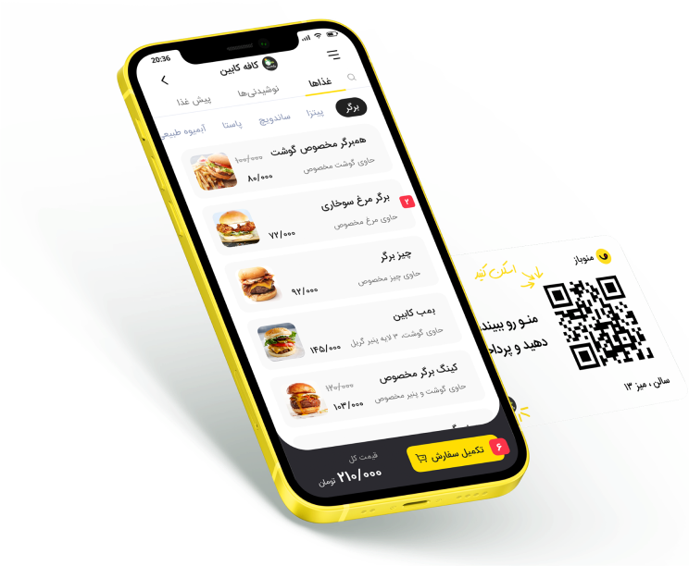

**خرید کنید**

*سلب مسئولیت:*

*تمامی اطلاعات موجود در این سایت (محتوا) صرفاً برای اهداف اطلاعاتی ارائه شده و به‌منظور ارائه مشاوره حقوقی، حسابداری، مالیاتی، شغلی یا سایر مشاوره‌های حرفه‌ای نمی‌باشد. محتوا «همان‌طور که هست» بدون هیچ‌گونه ضمانت صریح یا ضمنی ارائه شده است، از جمله بدون محدودیت، هیچ‌گونه ضمانتی در خصوص دقت، کیفیت، به‌موقع بودن یا کامل بودن محتوا، یا مناسب بودن برای یک هدف خاص؛ توست هیچ‌گونه مسئولیتی در قبال استفاده شما از محتوا یا ارجاع به آن نمی‌پذیرد. با دسترسی به این سایت، شما تأیید و موافقت می‌کنید که: (الف) ممکن است تأخیر در به‌روزرسانی، نقص یا نادرستی در محتوا وجود داشته باشد، (ب) نباید به محتوا اتکا کرده یا آن را جایگزین مشورت با مشاوران حقوقی حرفه‌ای کنید، (ج) نباید هیچ اقدامی یا ترک اقدامی را بر اساس محتوای ارائه‌شده انجام دهید مگر اینکه ابتدا مشاوره حقوقی یا حرفه‌ای مناسب را برای شرایط خاص خود دریافت کرده باشید، و (د) شما به‌تنهایی مسئول رعایت تمامی قوانین قابل‌اجرا می‌باشید. اگر با این شرایط موافق نیستید، نباید به سایت یا محتوا دسترسی داشته باشید یا از آن استفاده کنید.*